Національний університет «Львівська політехніка»

Інституту комп’ютерних наук та інформаційних технологій

Кафедра систем автоматизованого проектування



**Звіт**

**Про виконання самостійної роботи**

**з дисципліни «Технології веб-розробки та дизайну»**

**Виконала:**

студентка ПП-25

Шелемих Юлія

**Прийняла:**

Паращин Ж. Д.

Львів 2024

**Створення, розміщення та просування Інтернет-сайту**

**Мета:** Створити повноцінний веб-сайт. Сайт створюється згідно стандартів HTML5, CSS3 із залученням Java Script та АРІ зовнішніх ресурсів. Для створення веб-додатку використати програмний інструментарій – мови серверного програмування, фреймворки, JS- бібліотеки. Розміщення сайту на безкоштовному хостингу з вибором доменного імені. Здійснити низку заходів з просуванням проекту в провідних пошукових системах.

**Тема:** Онлайн-гра, яка має два рівні, в першому реалізовона логіка популярної гри «З’єднай 4». Вона залучає два гравця, які змагаються між собою. В другому рівні я реалізувала логіку гри з ботом. Метою гри є спасти світ від створення нових фабрик, на гральному полі потрібно швидше розміщувати дерева, ніж це робить бот, який розміщує фабрики.

**Посилання на хостинг**: <https://kaleidoscopic-profiterole-ef56c3.netlify.app/>

**Посилання на GitHab:**

**Застосовані засоби, сервіси та технології:**

1. HTML5

2. CSS3

3. JavaScript

4. FontAwesome icons

5. Freesound

6. CSS animations

7. JavaScript animations

8. Bootstrap

9. GitHub

10. Netlify

**Частина коду для втілення свого сайту**

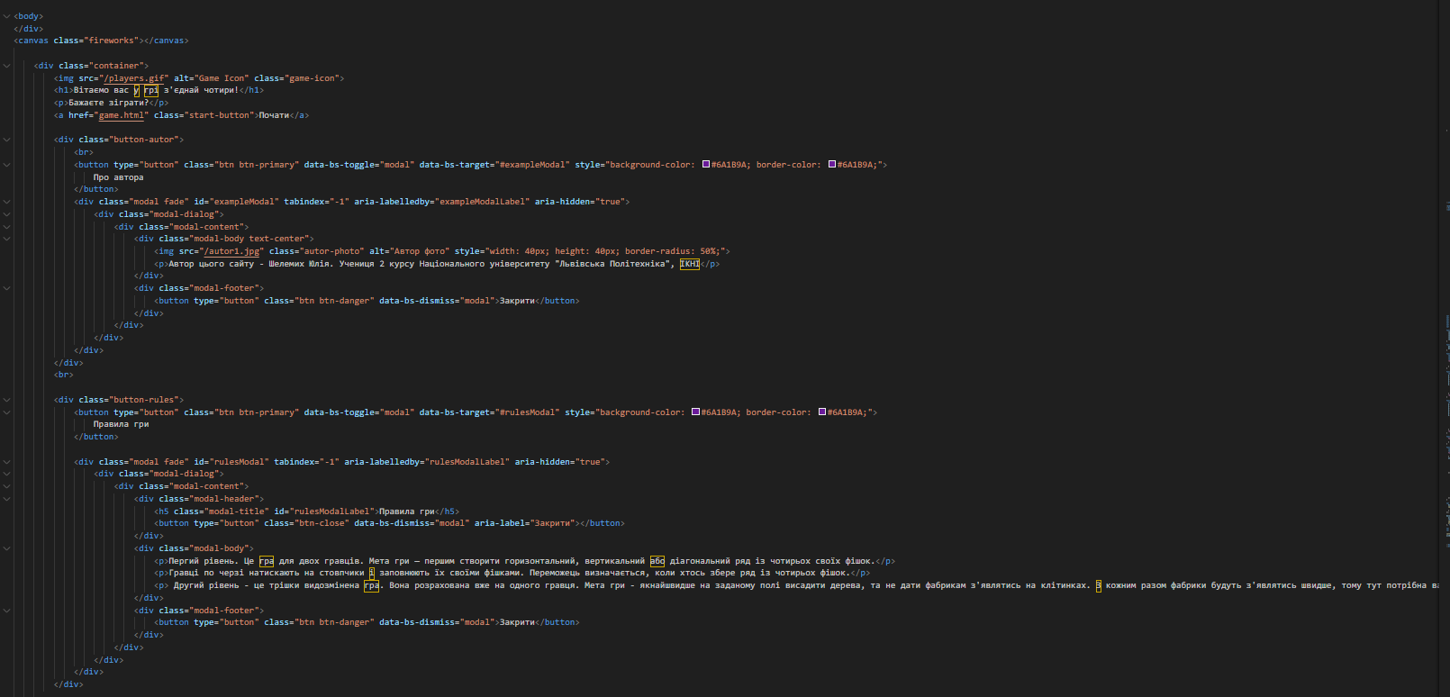

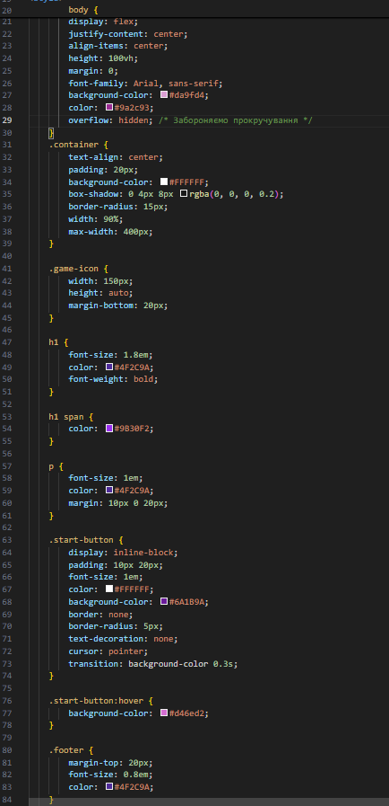

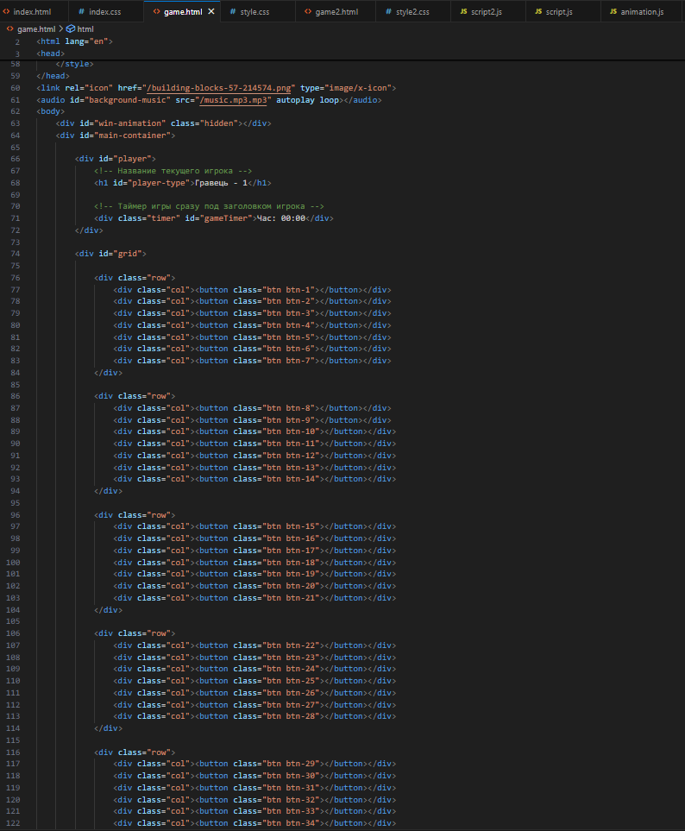

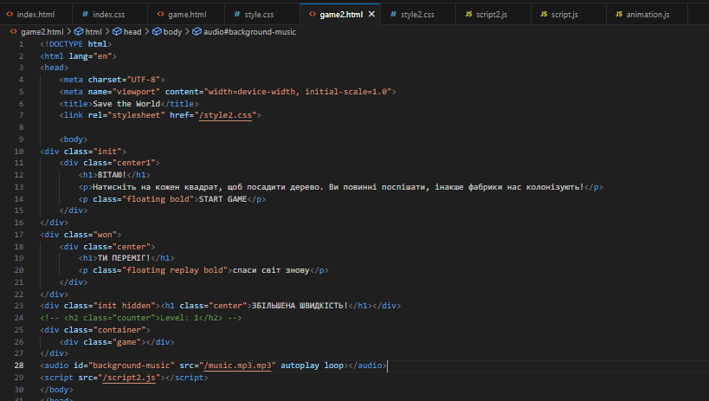

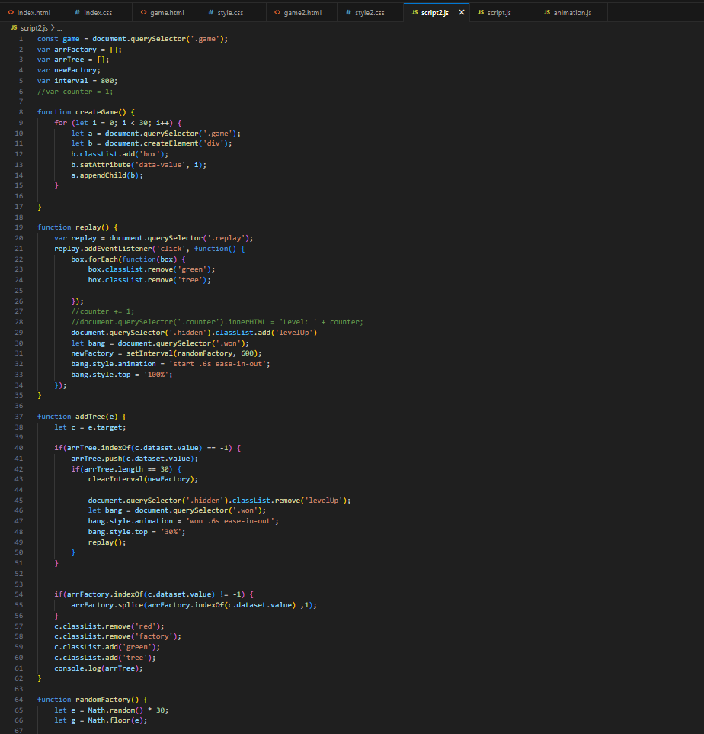

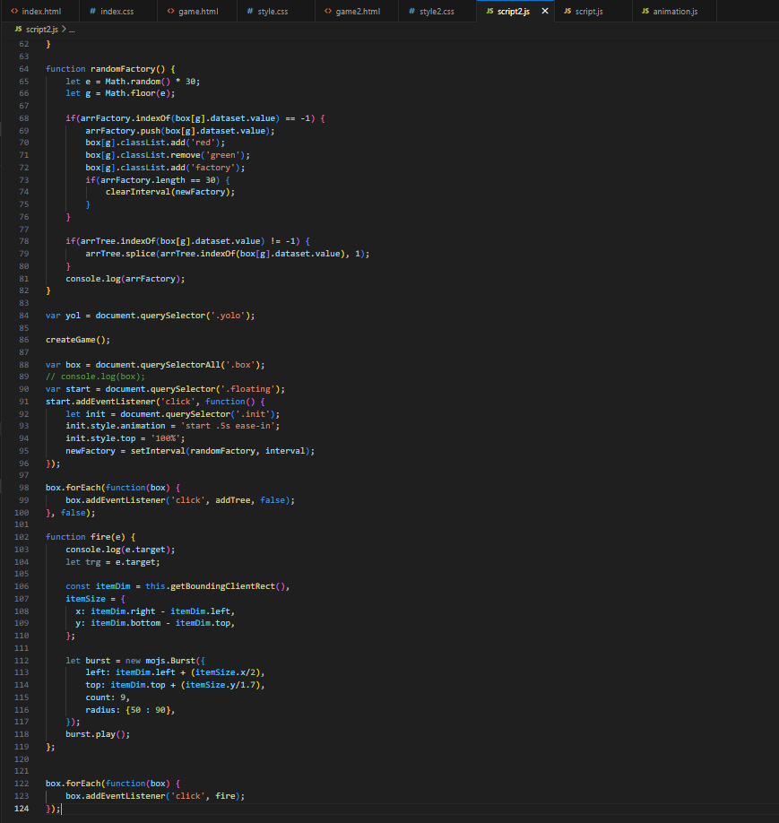

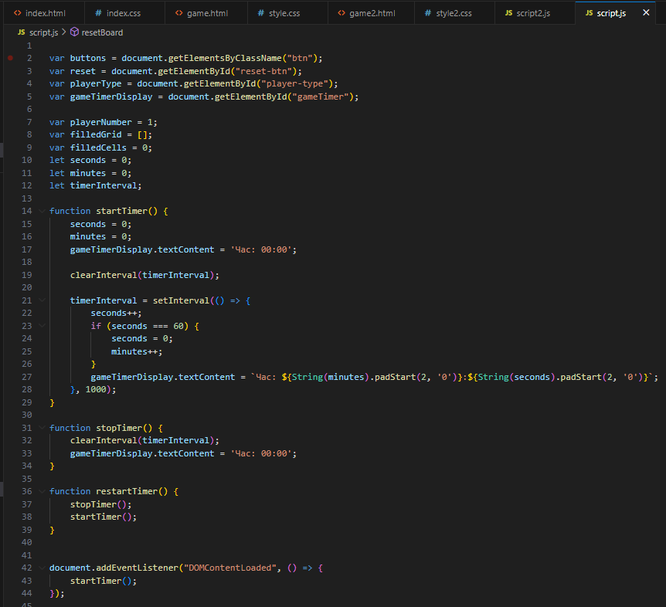

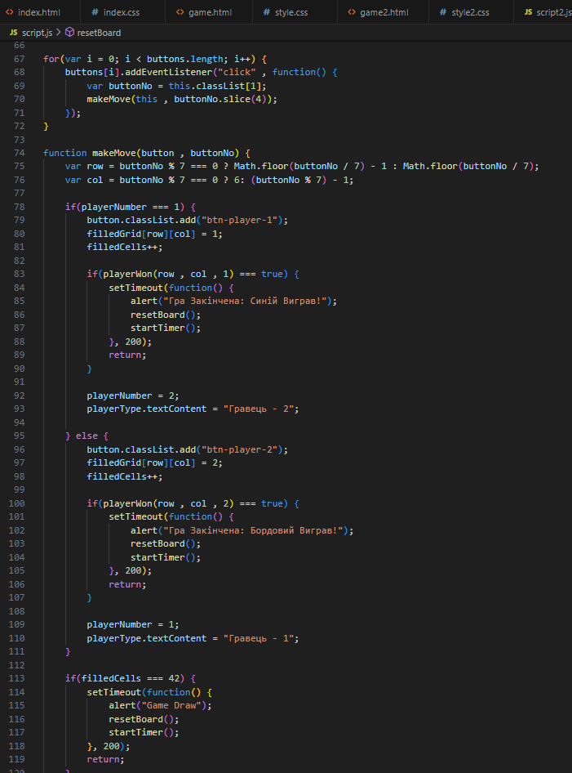

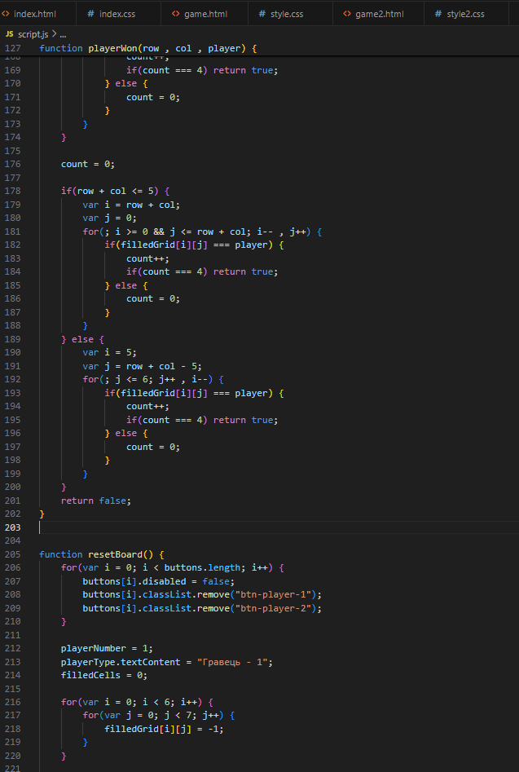

**Результат виконаної роботи**

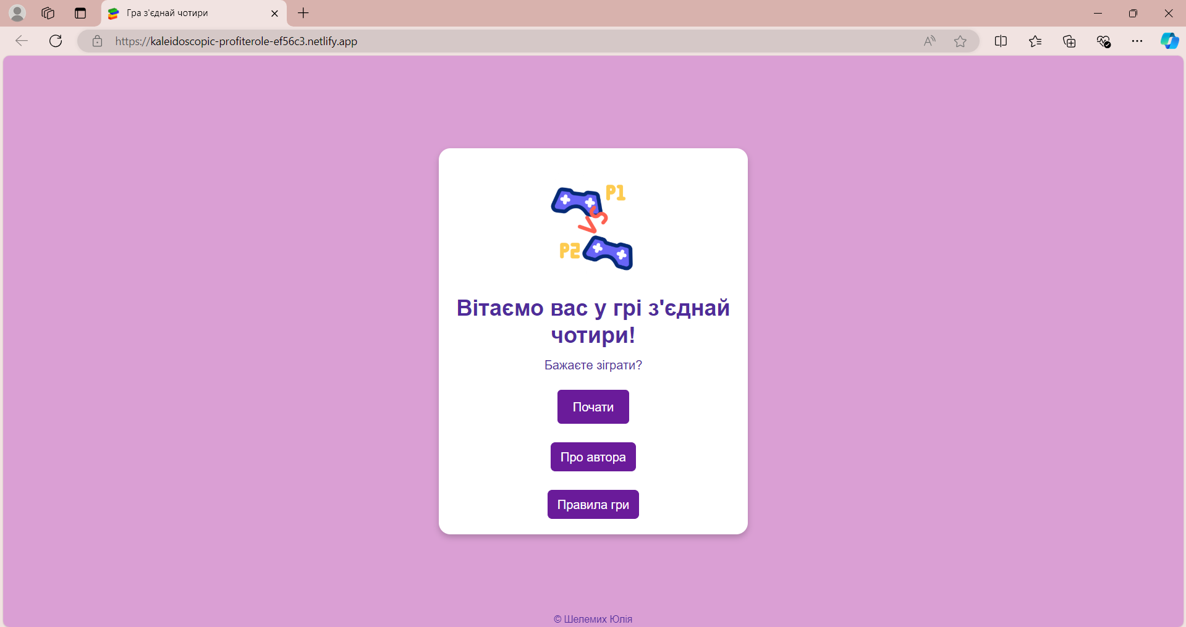

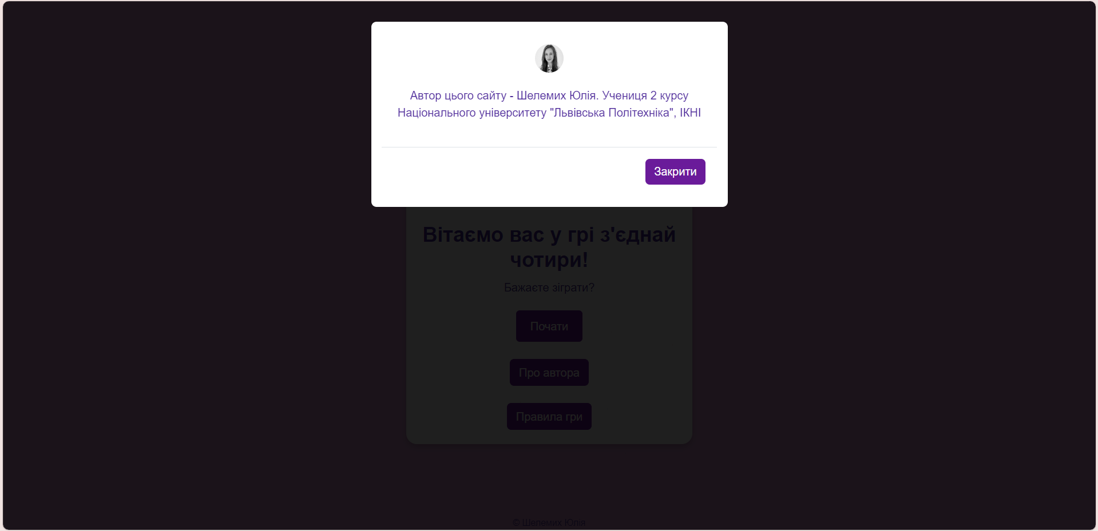

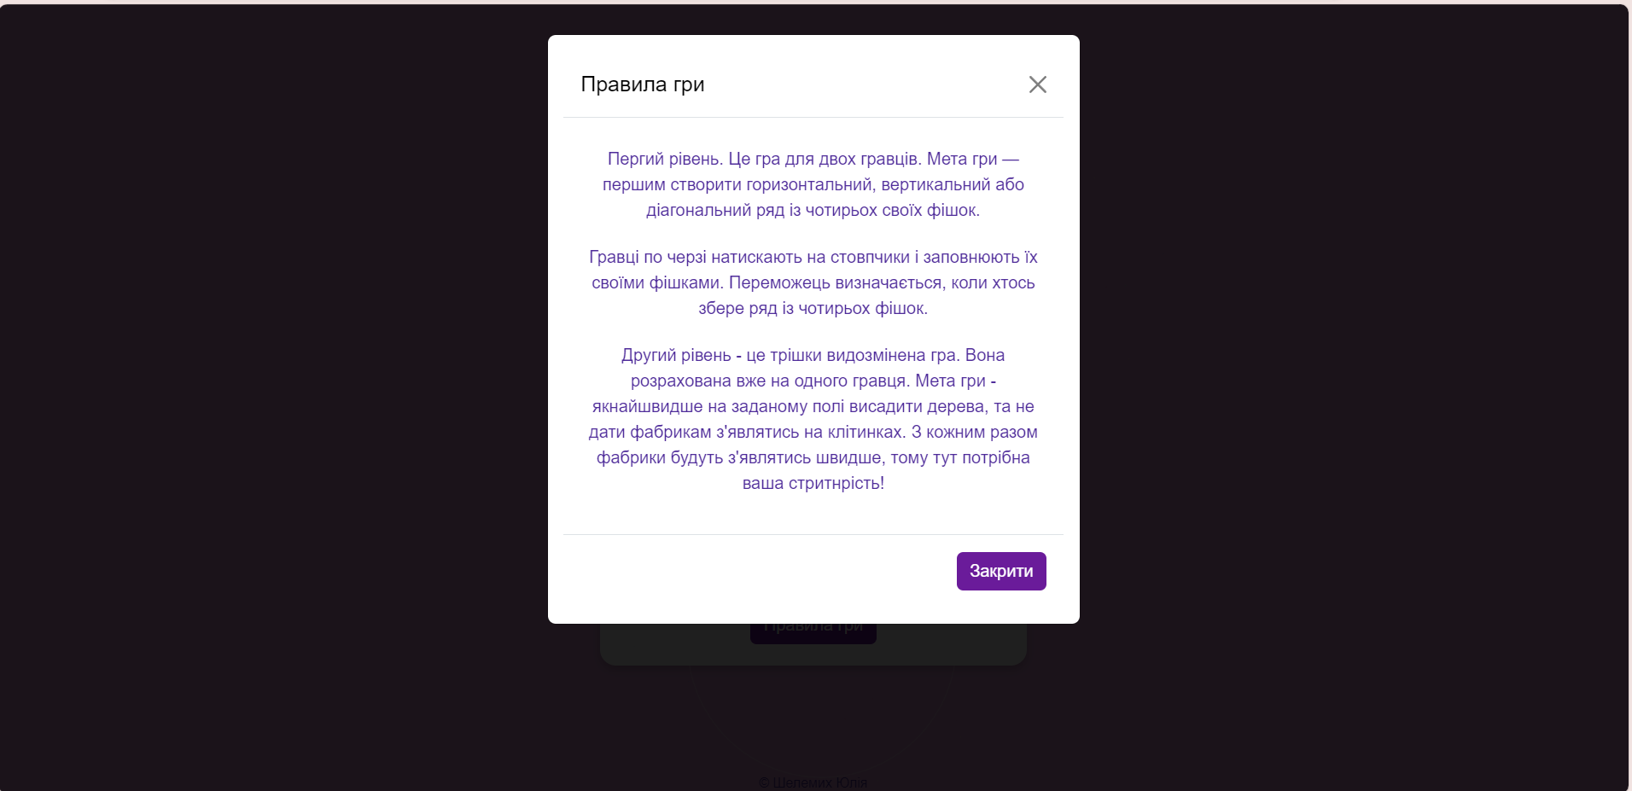

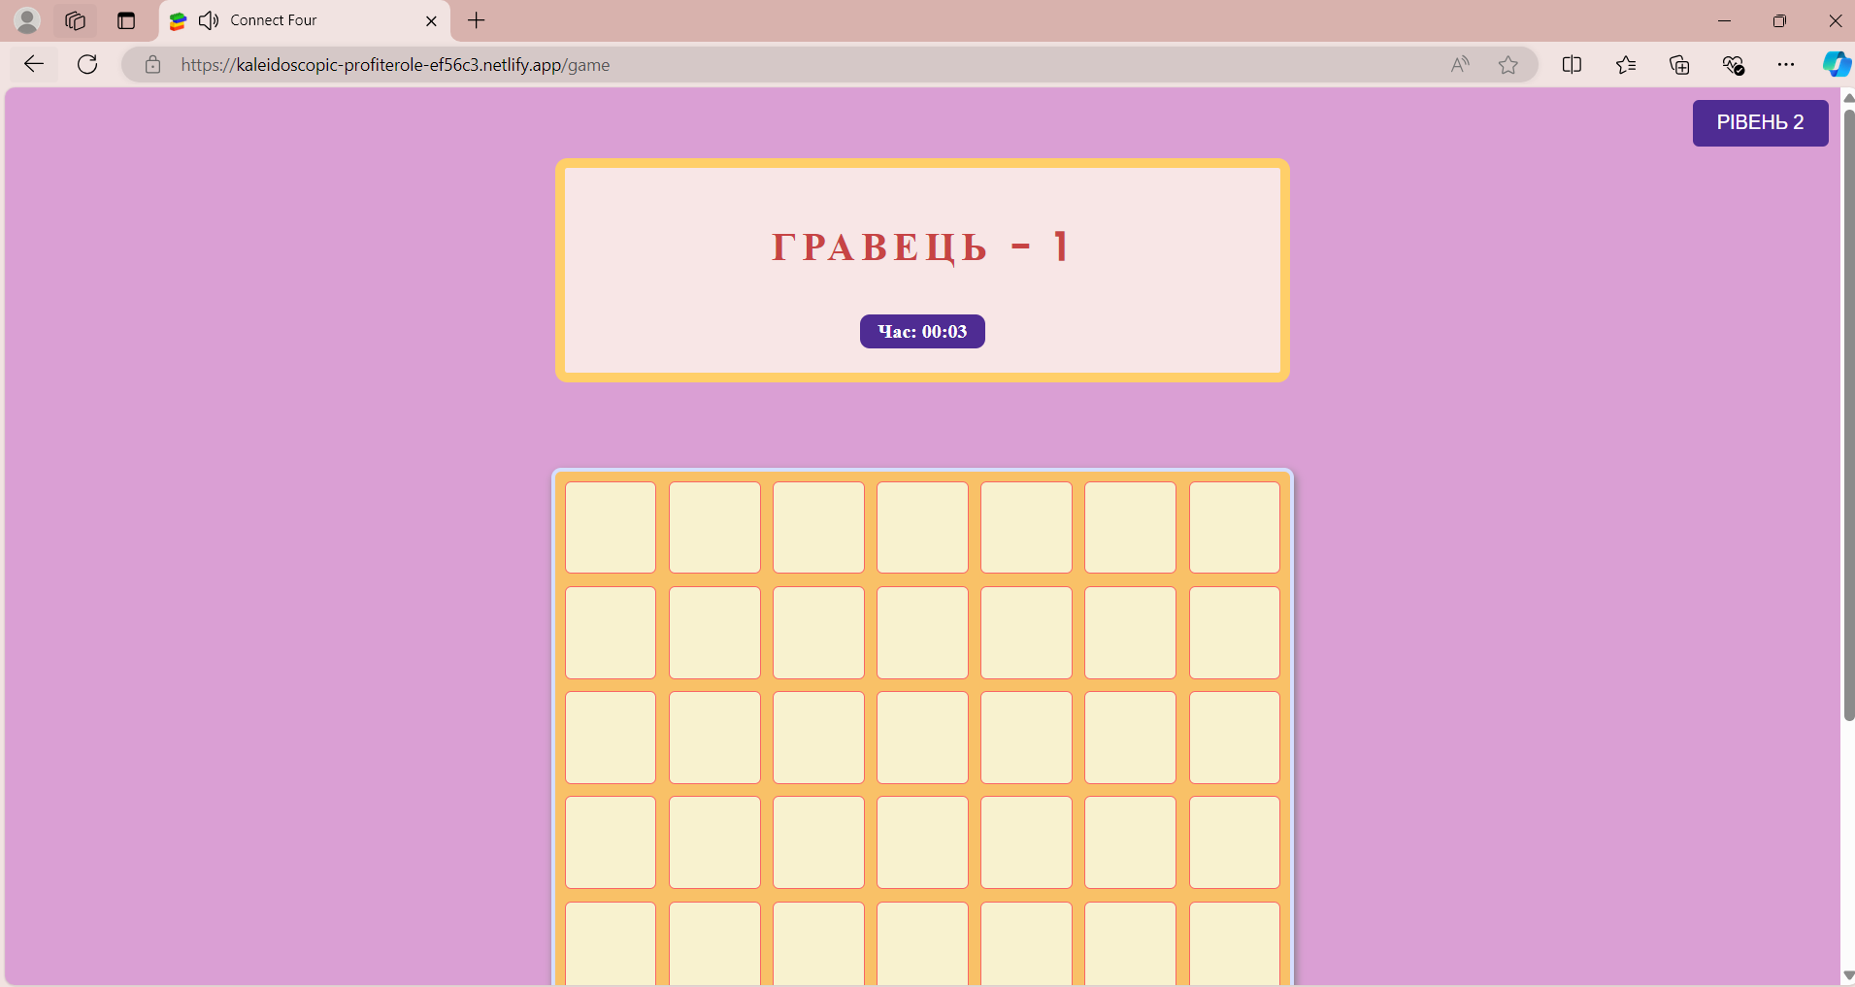

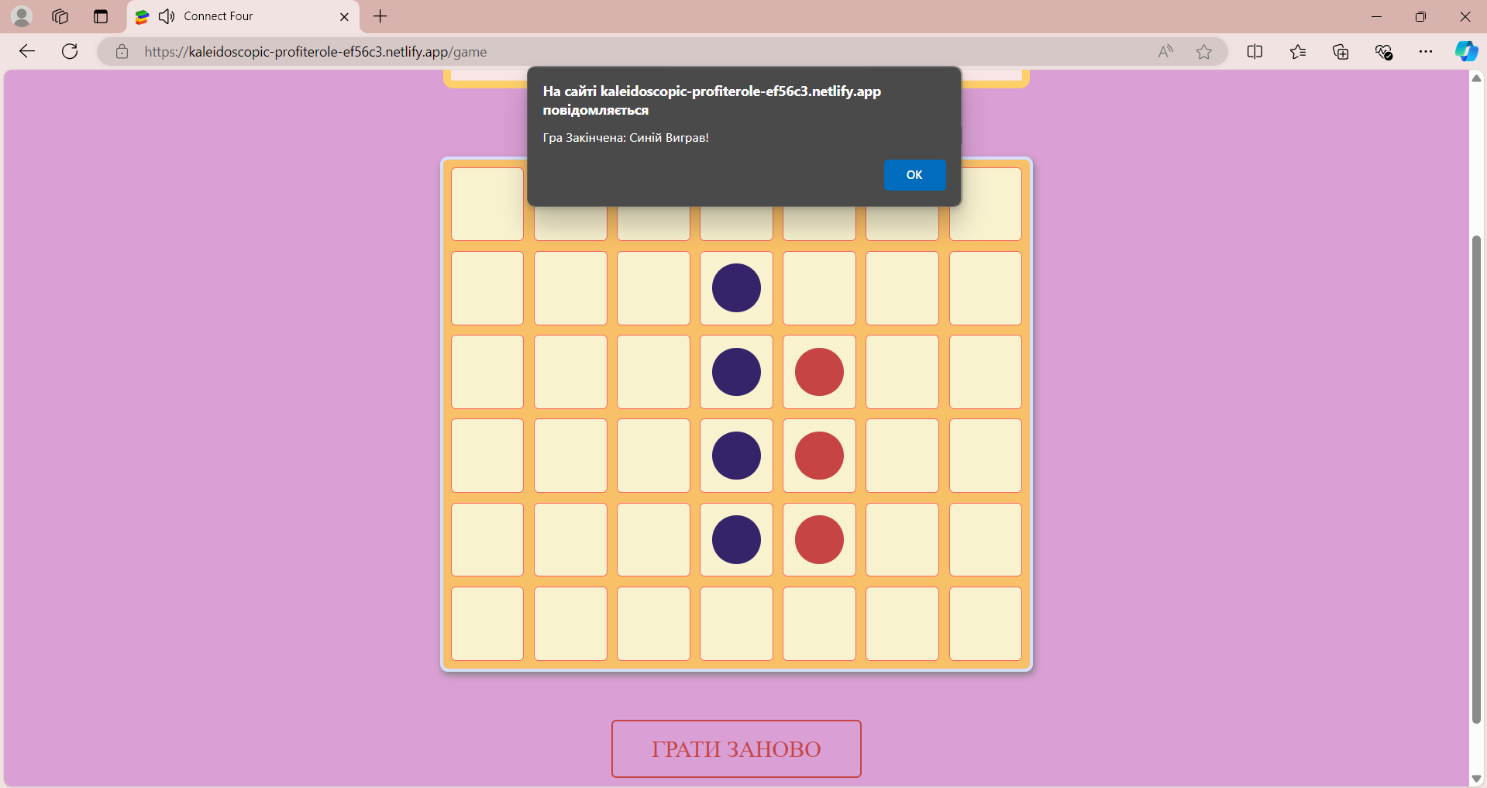

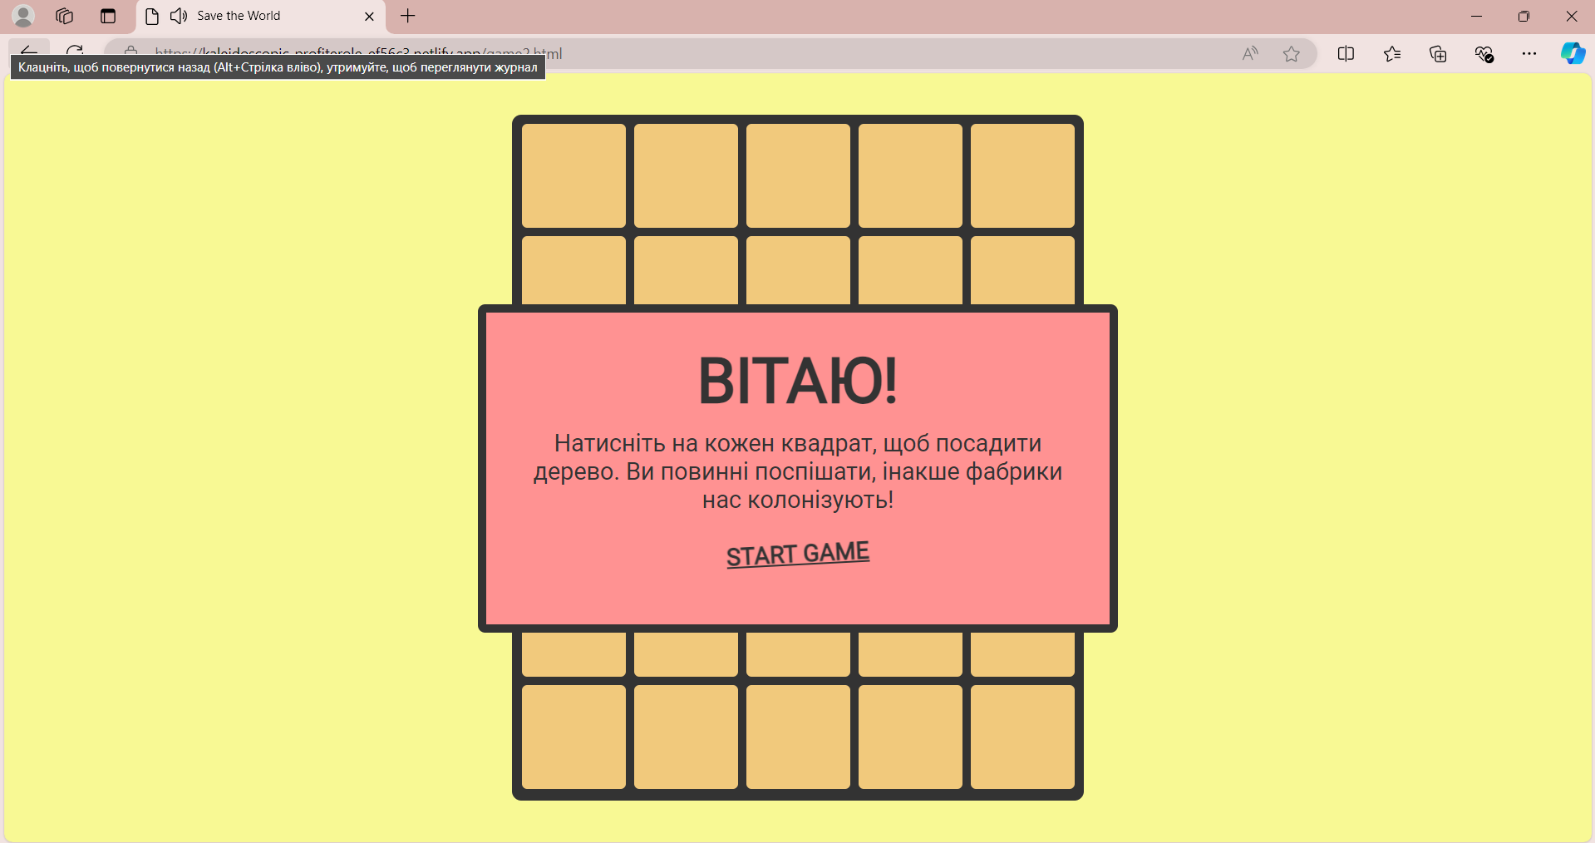

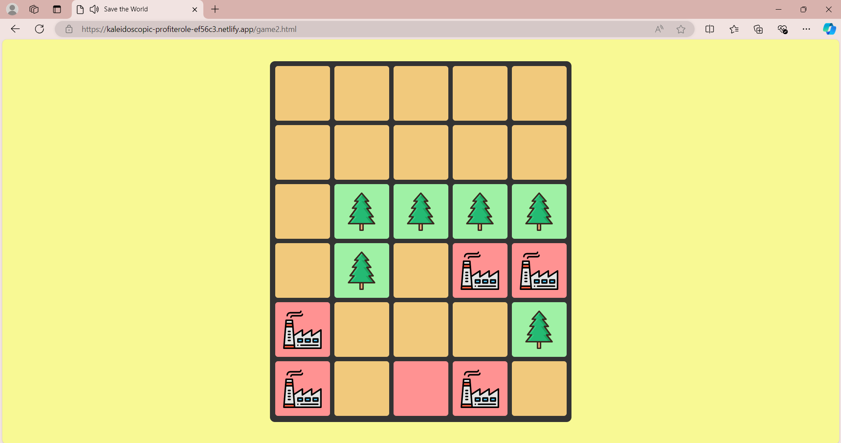

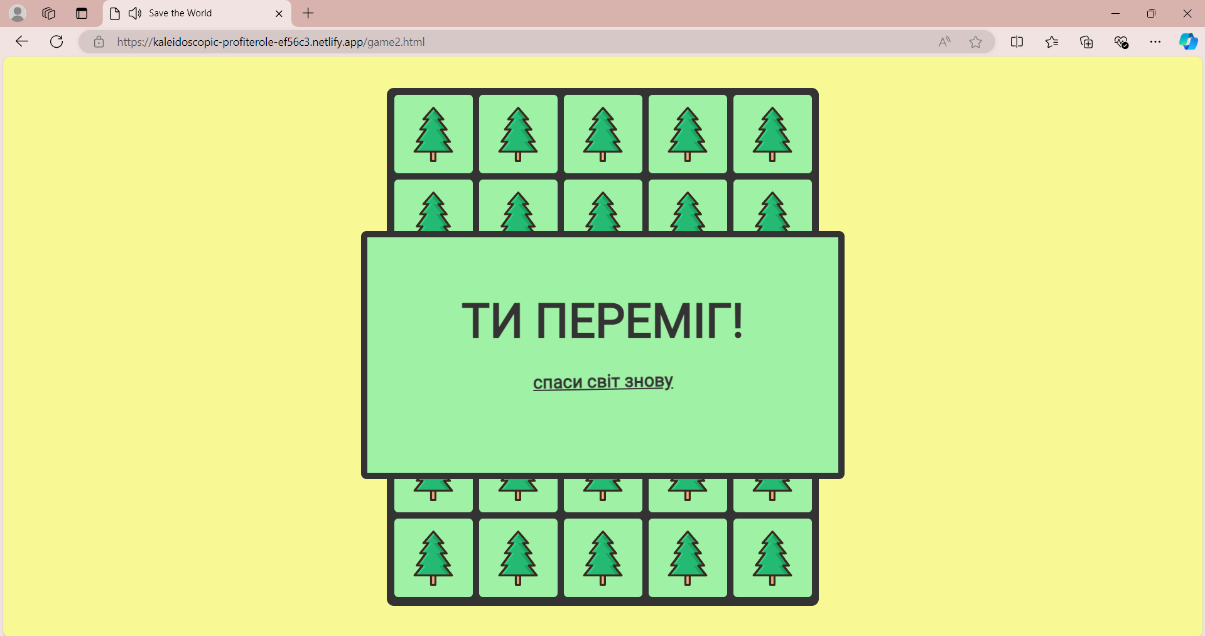

**Висновок:** Під час виконання самостійної роботи я навчилась створювати повноцінні веб-сторінки, відповідно до стандартів HTML5 та CSS3 із залученням JavaScript. Для розробки веб-сайту я використала сучасні фреймворки та JS-бібліотеки, що забезпечують стабільну роботу і зручність у користуванні. Сайт розміщено на безкоштовному хостингу із власним доменним іменем, а також

проведено заходи для оптимізації і просування проєкту в провідних пошукових системах.